Obecní knihovna Žíželeves

Vás zve na jarní akce

9. 3. 2017

Kreslení a čtení – „Nakresli svoji babičku“
Děti budou malovat svoji babičku a budeme číst z knihy
Božena Němcová – „Babička“

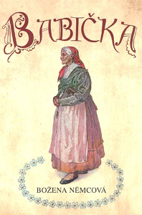

16.3.2016

Čtení a výstava dětských kreseb na téma „Moje babička“

Babičky budou mít možnost prohlédnout si obrázky dětí.

23. 3. 2016

Deskové hry – seznámení s různými hrami.

Turnaj - „Člověče nezlob se“ od 17:00 hod.
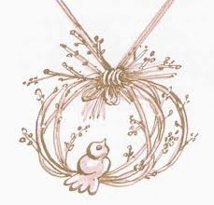

30. 3. 2016

Výtvarná dílna - Vyrábění velikonočních dekorací
ve čtvrtek od 16,00 hod.

Na Vaši návštěvu se těší knihovnice Helena Pavlíková

